 | Apellidos, Nombre: Iglesias Nieto, Rodrigo

Interfaz de comandos en Windows

 | 7. Realiza los siguientes ejercicios siendo el directorio activo C:\windows\system32  - Desde el directorio activo crea una carpeta que se llame tarea7 en el escritorio de tu usuario  - Lista el contenido del directorio activo y guarda el listado en un archivo denominado listado1.txt en la carpeta tarea7  - Lista el contenido del directorio tarea7  - Indica el tamaño en bytes del archivo listado1.txt  - Muestra en contenido del archivo listado1.txt  - Lista el contenido del directorio c:\Windows y guarda el listado en un archivo denominado listado2.txt en la carpeta tarea7  - Lista el contenido del directorio tarea7  - Añade al archivo listado1.txt el listado del contenido del directorio c:\Windows  - Muestra el contenido del archivo listado1.txt de forma paginada  - Lista el contenido del directorio tarea7  - Indica el tamaño en bytes del archivo listado1.txt  - Indica el tamaño en bytes del archivo listado2.txt  - Lista el contenido del directorio c:\Windows en forma de árbol y guarda el listado en un archivo denominado listado3.txt en la carpeta tarea7  - Lista el contenido del directorio tarea7  - muestra el contenido del archivo listado3.txt de forma paginada  - Lista el contenido del directorio tarea7 en orden inversa (ordenado por el nombre)  - Lista el contenido del directorio tarea7 teniendo en cuenta que que criterio de ordenación es el tamaño pero en lista inversa
Respuesta

a)

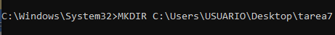

b) c) d)

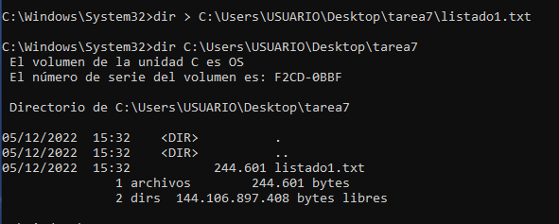

e)

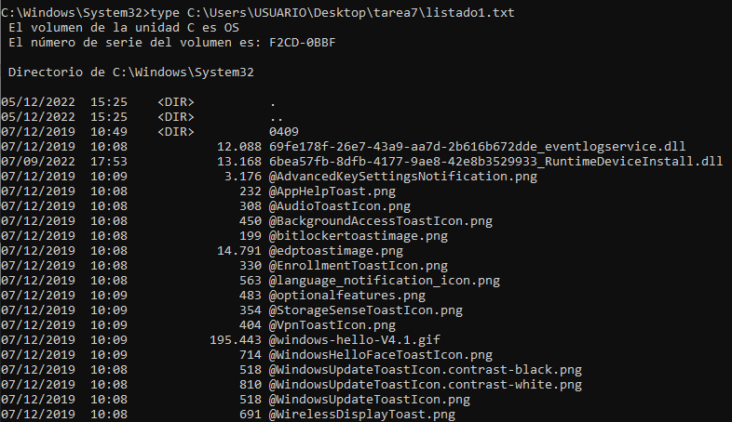

f)

g)

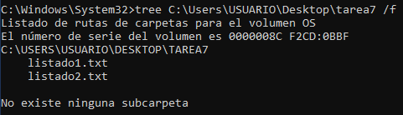

h)

i)

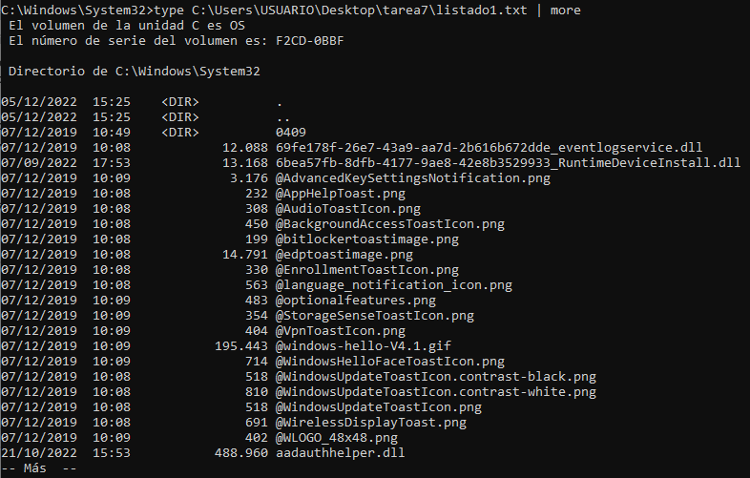

j) k) l)

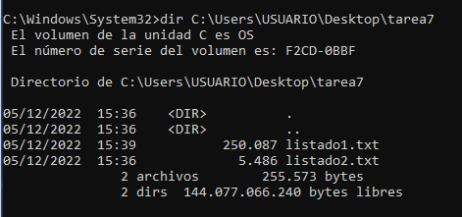

m)

n)

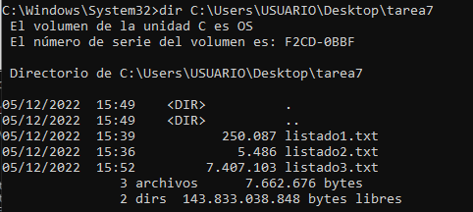

o)

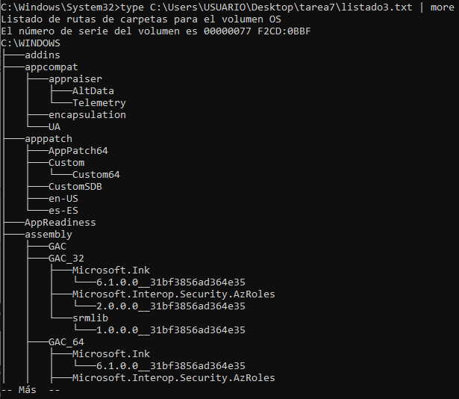

p)

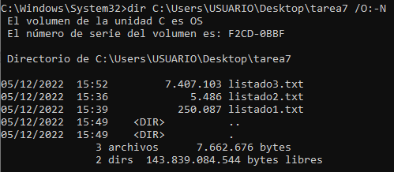

q)

